Hospital Clínico Quirúrgico Docente Cmdte. Manuel Fajardo

ActivAR. Software para calcular la actividad clínica en pacientes con Artritis Reumatoide.

Autores. Dr. Reinaldo R. Acosta Hernández (1), Dra. Adelaida García Estiven (2)
Lic. Rebeca Fernández Quintero (3), Lic. Martha Barrios Sabina (4)

(1 y 2) Especialistas de 1er grado en Reumatología, Unidad de Artritis, Hospital Clínico Quirúrgico Docente Cmdte. Manuel Fajardo
(3) Licenciada en Enfermería, Enfermera especializada en Reumatología, Policlínico Especialidades, San Antonio de los Baños, La Habana.
(4) Licenciada en Enfermería, Vicedirectora de enfermería, Hospital Clínico Quirúrgico Docente Cmdte. Manuel Fajardo.

Dr. Reinaldo Ramón Acosta Hernández
Calle 14 No. 609 entre 9 y 11, Bejucal, La Habana.
rey.acosta@infomed.sld.cu

2006

RESUMEN
La valoración de la actividad de la Artritis Reumatoide en consultas diarias por medio de un índice computarizado tendría un gran valor para los reumatólogos cubanos dedicados al seguimiento de los casos con esta enfermedad, pues en el mundo se realizan estas mediciones compuestas por medio de una calculadora creada con este propósito, la cual no tenemos en nuestro país. Este trabajo expone de manera sencilla las características de un software elaborado por los propios médicos dedicados a la asistencia reumatológica desde la atención primaria. ActivAR ha sido creado mediante la herramienta Access de Microsoft Office XP para ser usado en sistema operativo Windows y no solamente utiliza el DAS28 para medir objetivamente el grado de actividad de la AR y la respuesta al tratamiento, sino que además nos permite incorporar datos demográficos de nuestros casos para poder realizar un seguimiento de los mismos.

Palabras clave:
Artritis Reumatoide
Software
Actividad
DAS28

INTRODUCCION

La evaluación de la actividad de la Artritis Reumatoide (AR) ha sufrido importantes cambios a lo largo de las dos últimas décadas con el desarrollo de instrumentos que han permitido la cuantificación de los efectos clínicos de las intervenciones ⁽¹⁻²⁻³⁾

Valorar la actividad, la progresión y la incapacidad de las enfermedades reumáticas es difícil pues no puede lograrse con una sola medición clínica o de laboratorio.

Para conocer objetivamente la actividad de los pacientes con AR se han realizado varias reuniones de consenso en el mundo ⁽⁴⁻⁵⁻⁶⁻⁷⁾, en ellas se han tomado acuerdos basados en estudios clínicos para conocer que variables son las más eficientes para lograrlo ⁽⁸⁻⁹⁾ y se han creado instrumentos compuestos por estas variables, tanto clínicas como de laboratorio ⁽¹⁰⁾.

El DAS 28 (Disease Activity Score) para 28 articulaciones, es el índice de actividad que mas se ha usado y que también ha sido validado ⁽¹¹⁾, además es el de mas fácil y rápido uso en la consulta diaria ⁽¹²⁻¹³⁾ por lo que creemos es el que mejor se adaptaría a nuestro país, en el que no se usan regularmente los instrumentos de medición en las consultas externas.

Para lograr el calculo de este índice se ha creado una calculadora basada en una formula de regresión logística ⁽¹³⁾ que al introducirle las variables necesarias determina numéricamente el grado de actividad de la AR y a la cual no tenemos acceso en nuestro país, por lo que hemos elaborado ActivAR, software creado sobre la herramienta Access de Microsoft Office XP donde se puede realizar el calculo del índice comentado para que sea usado por los reumatólogos y clínicos cubanos dedicados a la atención de los pacientes con AR, mejorando por lo tanto la eficacia del tratamiento de nuestros enfermos y la calidad de nuestra asistencia medica.

DESARROLLO
Descripción del programa
El software ActivAR ha sido confeccionado sobre el programa Access de Microsoft Office XP, cuenta con un panel de control desde donde se accede a un formulario (ActivAR) para incorporar los datos demográficos de los pacientes y este a su vez un subformulario para el calculo del índice de actividad de los pacientes con Artritis Reumatoide (AR) en cada consulta.
Panel de control
El panel de control (el cual podemos apreciar en la figura No. 1) tiene en su parte superior el rotulo ActivAR, que no es más que el nombre de nuestro programa de trabajo y significa Actividad de la Artritis Reumatoide.
Figura No. 1. Panel de control.
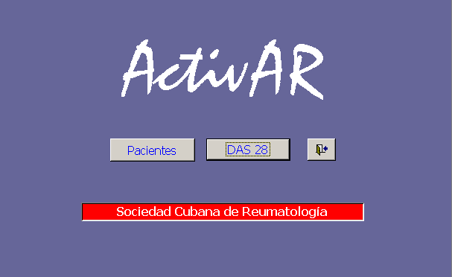
Inmediatamente debajo del rotulo, tiene 3 botones de comando cada uno destinado a una acción diferente al hacer clic sobre el con el botón izquierdo del Mouse, el del centro (DAS28) abre el formulario para incorporar los datos demográficos de nuestros pacientes y tiene un subformulario para introducir las variables destinadas a calcular el índice de actividad para 28 articulaciones (figura No. 2), que es el índice compuesto que hemos elegido para calcular de forma objetiva , o numéricamente la actividad de la AR en cada consulta; el botón de comando de la izquierda (Pacientes) nos permite abrir y visualizar una tabla donde se irán almacenando todas las referencias demográficas de los casos que han sido incorporados en la base de datos, en forma consecutiva y según la fecha de inclusión; el botón de comando de la derecha del DAS28 cierra el programa ActivAR y nos ayuda a salir del mismo al pulsar sobre el con el botón izquierdo del Mouse.
Debajo de los botones de comando aparece una etiqueta de color rojo y letras blancas con el nombre de nuestra Sociedad Cubana de Reumatología (SCUR).
Índice de Actividad
Figura No. 2. Formulario ActivAR para el cálculo del DAS28 por cada consulta 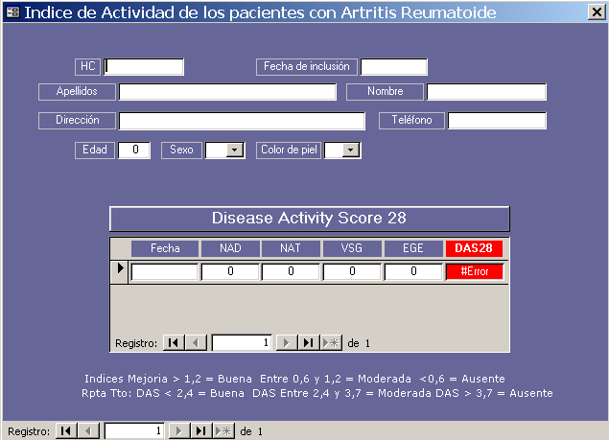
Como apreciamos en la figura anterior en la parte superior del formulario se incluirán los siguientes datos: HC (historia clínica), la fecha de inclusión en el seguimiento, los apellidos y nombre del enfermo, su dirección y teléfono, así como la edad, el sexo y el color de la piel, estos dos últimos con menús desplegables para hacer más sencilla la introducción de este tipo de datos y evitar errores de inclusión; les ofrecemos una muestra de este en la figura No. 3.

Figura No. 3. Formulario para inclusión de los datos demográficos de los pacientes
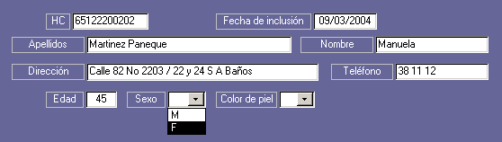
En la parte inferior podemos ver el subformulario para el cálculo del DAS28 ya comentado, en el cual apreciamos las 4 variables necesarias para este computo que son NAD (número de articulaciones dolorosas), NAT (número de articulaciones tumefactas), VSG (velocidad de sedimentación globular) y la EGE (evaluación global de la enfermedad por el enfermo en una escala análoga visual del 1 al 100 en mm), posterior a la incorporación de dichas variables aparecerá automáticamente el valor de este índice en el campo calculado DAS28 por medio de la fórmula establecida para el mismo ^{(11, 13)} que es la siguiente:
DAS28 =0,56 x Raíz2 ([NAD])+0,28 x Raíz2 ([NAT])+0,7 x Ln ([VSG]) + 0,014 x [EGE].
El reumatólogo decidirá que intervalo de evaluación seguirán sus pacientes y podrá llevar un control del mismo por medio del campo fecha en cada evaluación.

Figura No. 4. Subformulario para el cálculo del índice de actividad de la Artritis reumatoide
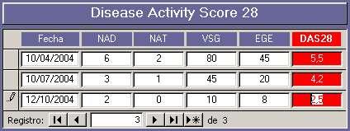

Debajo de este subformulario tenemos una guía de cómo interpretar los valores del DAS28, primero los índices de mejoría y debajo la respuesta al tratamiento, subdividida en buena, moderada o ausente como ha sido propuesta por la EULAR (Liga Europea contra el Reumatismo) ⁽¹⁵⁾.
APLICACIÓN DEL SOFTWARE
Para validar nuestro software hemos realizado un trabajo de seguimiento de 83 pacientes con Artritis Reumatoide, de los cuales a 38 casos se les midió el DAS28 en consulta externa de Reumatología en el área central de la provincia de la Habana por un periodo de más de 2 años (Febrero del 2002 – Junio del 2004) y hemos estudiado las ventajas de este método de evaluación comparándolo con la evaluación clínica y analítica habitual (ECAH), trabajo que fue presentado en el 8^{vo} Congreso Nacional de Reumatología ⁽¹⁴⁾, en el mismo llegamos a la conclusión de que existió una marcada diferencia entre la ECAH y la inclusión de un índice (DAS28) demostrándonos que se debe hacer con periodicidad en consultas una valoración objetiva y estandarizada de la actividad de la AR pues de los 38 enfermos examinados (56,7%) para conocer, número de articulaciones dolorosas (NAD), tumefactas (NAT), evaluación global de la enfermedad por el enfermo (EGE), y a los cuales indicamos velocidad de sedimentación globular (VSG) para poder determinar el DAS28 y saber si la respuesta al tratamiento era BUENA (< 2,4), MODERADA (entre 2,4 y 3,7) o AUSENTE (> 3,7) según propuesta de la EULAR en 1996 ⁽¹⁵⁾, encontramos que la evaluación clínica y analítica habitual (ECAH) hecha por nosotros arrojó que 25 de estos enfermos (65,7 %) tenían buena o moderada respuesta al tratamiento y 13 (34,2 %) tenían ausencia de respuesta. Obtuvimos el DAS28, determinando que solamente en 2 casos (5,2 %) hubo buena respuesta al tratamiento, en 11 (28,9 %) respuesta moderada y en 25 casos (65,7 %) no hubo respuesta al inicio del estudio y recomendábamos que debía extenderse el uso de MEDICIONES validadas en consultas de Reumatología y estudiar un mayor número de casos para lograr una valoración estandarizada de la actividad de la AR por lo que queremos hacer extensivo a través de este programa la evaluación de forma más rápida y objetiva de los casos con este tipo de enfermedad en nuestro país.

Hemos hecho otro trabajo recientemente en el que ya hemos logrado obtener un total de 118 mediciones de seguimiento por medio del DAS28 en 62 enfermos con AR encontrando una media de actividad de 4,2 y una desviación estándar de 1,5, con variaciones de este índice entre 1,57 y 8,32 lo que permitiría al médico que use el programa conocer además la evolución de su serie de pacientes en un tiempo y con un tratamiento determinados.
REFERENCIAS BIBLIOGRAFICAS

- Batlle-Gualda E. ¿Cómo se debe evaluar la artritis reumatoide? Rev Esp Reumatol 2000; 27:250-5.
- Tugwell P, Boers M, Baker P, Wells G, Snider J. Endpoints in rheumatoid arthritis. J Rheumatol 1994;21(Suppl):2-8.
- Van der Heide A, Jacobs JWG, Schenk Y, Bijlsma JWJ. Endpoint measures in rheumatoid arthritis clinical trials: group summary and individual patient analysis. J Rheumatol 1994; 21:2195-9.
- Goldsmith CH, Boers M, Bombardier C, Tugwell P, for the OMERACT Committee. Criteria for clinically important changes in outcomes: development, scoring and evaluation of rheumatoid arthritis patients and trial profiles. J Rheumatol 1993;20:561-5.
- Muirden KD. OMERACT conference on outcome measures in rheumatoid arthritis clinical trials. J Rheumatol 1993; 20: 527.
- Van Riel PLCM. Provisional guidelines for measuring disease activity in clinical trials on rheumatoid artritis. Br J Rheumatol 1992;31:793-6.
- Felson DT, Anderson JJ, Boers M, Bombardier C, Chernoff M, Fried B, et al. The American College of Rheumatology preliminary core set of disease activity measures for rheumatoid arthritis clinical trials. Arthritis Rheum 1993;36:729- 40.
- Wolfe F, Lassere M, van der Heijde D, Stucki G, Suárez- Almanzor M, Pincus T, et al. Preliminary core set of domains and reporting requirements for longitudinal observational studies in rheumatology. J Rheumatol 1999;26:484-9.
- Silman A, Symmons D. Reporting requirements for longitudinal observational studies in rheumatology. J Rheumatol 1992;26:481-3.
- Batlle-Gualda E, Bernabeu P, Santos G, Pascual E. Methods of clinical evaluation of rheumatoid arthritis. Rev Clin Esp 2000;200:32-8.
- Prevoo MLL, Van’t Hof MA, Kuper HH, van Leeuwen MA, van de Putte BA, van Riel PLCM. Modified disease activity scores that include twenty-eight-joint counts. Arthritis Rheum 1995; 38:44-8.
- Boers M, Tugwell P. The validity of pooled outcome measures (indices) in rheumatoid arthritis clinical trials. J Rheumatol 1993; 20:568-74.
- Alejandro Balsa, Virginia Villaverde y Emilio Martín-Mola. Índices de actividad y mejoría en la artritis reumatoide. Rev Esp Reumatol 2002; (Suppl), Vol. 1, No. 1: 4 – 8.
- Acosta Hernández R, Fernández Quintero R. ¿Debemos usar un índice para medir la actividad de la Artritis Reumatoide en la Consulta Diaria? Revista Cubana de Reumatología 2003; Vol. No. 5, No. 3, 4: 63-64.
- Van Gestel AM, Prevoo MLL, Van’t Hof MA, Van Rijswijk MH, Van de Putte LBA, Van Riel PLCM. Development and validation of the European League Against Rheumatism response criteria for rheumatoid arthritis. Arthritis Rheum 1996;39:34-40.

